CEPT – Centro Educacional Profissional e Tecnológico

# HORTA COMUNITÁRIA

Lucas Gabriel, Silmeson Silva, Victória Regina,

Yasmin Christine, Yasmin Evilyn

São Luís 2024

Lucas Gabriel, Silmeson Silva, Victória Regina,

Yasmin Christine, Yasmin Evilyn

# HORTA COMUNITÁRIA

Trabalho realizado em cumprimento da Disciplina Desenvolvimento de Software, Banco de Dados, e Desenvolvimento Web, da Instituição técnica SENAI, para obtenção da nota final desta mesma cadeira. Demonstrando a aplicação prática dos conceitos aprendidos e fornecer uma análise detalhada dos resultados obtidos.

Oriendador: Anderson Bruno

São Luís 2024

**SUMÁRIO**

1. INTRODUÇÃO................................................................................................................1

2. OBJETIVO GERAL..........................................................................................................2

3. MÉTODOS UTILIZADOS................................................................................................3

4. BANCO DE DADOS........................................................................................................4

5. DIAGRAMA.....................................................................................................................5

6. FUNÇÕES.......................................................................................................................6

7. CONCLUSÃO..................................................................................................................7

**INTRODUÇÃO**

A horta comunitária tem se consolidado como uma importante ferramenta de desenvolvimento social e sustentabilidade, proporcionando não apenas alimentos saudáveis e acessíveis, mas também promovendo a integração e o engajamento da comunidade local. Nesse contexto, a gestão eficiente de uma horta comunitária é essencial para garantir a produção contínua e sustentável. Este projeto tem como objetivo apresentar um sistema de gerenciamento para uma horta comunitária, desenvolvido em Python, com o auxílio de SQLite como banco de dados para armazenar informações sobre as plantas cultivadas, o uso dos recursos e o envolvimento dos membros da comunidade.

Por meio desse sistema, é possível observar como a programação orientada a objetos e o uso de bancos de dados podem ser aplicados para otimizar a organização de uma horta comunitária. O controle de plantios, colheitas, distribuição de recursos e a colaboração entre os participantes são facilitados, melhorando a produtividade e a eficiência das atividades. Com o crescente interesse por práticas agrícolas sustentáveis e a busca por alimentos orgânicos, soluções como está se tornam cada vez mais relevantes, destacando a importância da tecnologia no apoio à agricultura urbana e comunitária.

É fundamental analisar que este trabalho busca explorar os conhecimentos da equipe, principalmente no que se refere ao uso de bancos de dados, avaliando seus diferentes métodos de aplicação e discutindo suas contribuições para a gestão eficaz do projeto. O uso de tecnologia na organização e operação de hortas comunitárias pode transformar positivamente as práticas agrícolas locais, oferecendo novas possibilidades para o crescimento da comunidade e a promoção de um ambiente mais saudável e colaborativo.

**OBJETIVO GERAL**

O objetivo deste projeto é desenvolver um sistema de gestão sistemática para uma horta comunitária, que permita a otimização e o controle eficiente de diversas operações para o sistema essenciais. O sistema será projetado para:

**Cadastro:** Implementar funcionalidades que permitam o cadastro das plantas, permitindo a colocação do tipo da planta e outras informações para o seu registro dentro do site da horta comunitária.

**Gerenciar**: Criar um sistema que possibilite que o administrador possa gerenciar o sistema e o histórico dos seus usuários, podendo entender quais são as plantas que tem a maior saída e a menor, para que assim haja um amplo controle dentro da horta.

**Armazenar**: O sistema deve armazenar as informações dos usuários e das plantas, tal qual o histórico deles para a criação de relatórios.

**MÉTODOS UTILIZADOS**

1. Sequelize:

* create(): Cria um novo registro no banco.
* findAll(): Retorna todos os registros de uma tabela.
* findByPk(): Encontra um registro com base na chave primária.
* destroy(): Exclui um registro do banco de dados.

2. JS e Express:

* app.get(): Define rotas para ler dados (GET).
* app.post(): Define rotas para enviar dados (POST).
* res.render(): Renderiza as views com dados.
* res.redirect(): Redireciona o usuário para outra página.

3. Handlebars:

* {{#each}}: Itera sobre arrays e renderiza um bloco para cada item.
* {{this.property}}: Acessa propriedades de objetos para exibição.

4. Bootstrap (estilização):

* row
* btn
* form-control

**BANCO DE DADOS**

Modelo Lógico

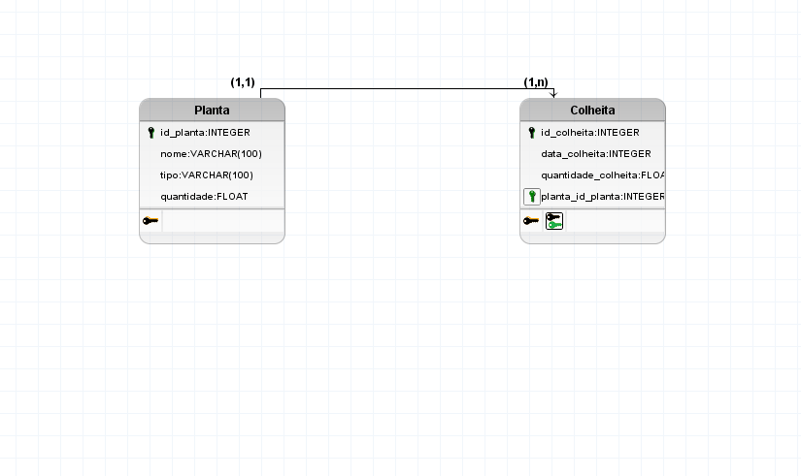

Modelo Conceitual

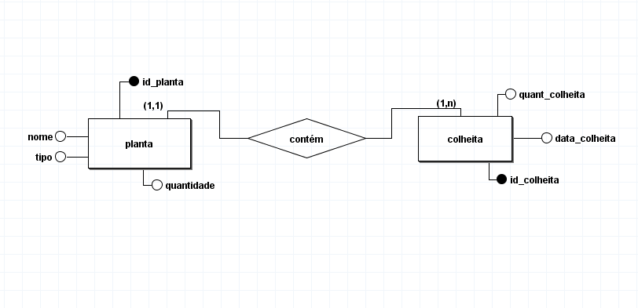

**DIAGRAMA**

Foi colocado dois atores, um sendo o usuário e outro o administrador:

USUÁRIO – Capaz de se registrar, e cadastrar um plantio dentro da horta comunitária, mas para isso é necessário, de forma obrigatória que ele escolha uma data de plantio e o tipo da planta que ele quer, assim determinando a sua função dentro deste sistema.

ADMINISTRADOR – Capaz de gerenciar o site, tendo acesso ao histórico dos usuários que utilizam desse sistema, para também entender quais são as necessidades dos clientes e poder notificá-los de novidades.

**FUNÇÃO**

LUCAS – ORGANIZAÇÃO DO RELATORIO

SILMESON – REALIZAÇÃO DO DIAGRAMA

VICTÓRIA – DESENVOLVIMENTO DE SOFTWARE

YASMIN CHRISTINE – DESENVOLVIMENTO DE SOFTWARE

YASMIN EVILYN – DESENVOLVIMENTO WEB

**CONCLUSÃO**

O desenvolvimento deste sistema de gestão para uma horta comunitária representa um avanço significativo na organização e eficiência das atividades agrícolas locais, promovendo a sustentabilidade e a colaboração entre os membros da comunidade. Com funcionalidades que permitem o controle de plantios, a gestão de recursos e o acompanhamento do progresso das culturas, o sistema oferece uma solução prática e eficaz para as necessidades de uma horta comunitária moderna.

A utilização da linguagem Python e do banco de dados SQLite garante uma base robusta e flexível, capaz de lidar com a dinâmica das tarefas agrícolas, como o planejamento das safras, o gerenciamento das colheitas e a distribuição de alimentos. Os métodos implementados asseguram que o cadastro, a consulta e a atualização de dados sejam realizadas de forma simples e eficiente, minimizando erros e otimizando o processo de gestão.

Em resumo, este projeto demonstra como a tecnologia pode ser aplicada de maneira eficaz no apoio à agricultura urbana e comunitária, contribuindo para a melhoria da qualidade de vida dos participantes e para a promoção de práticas agrícolas mais sustentáveis. A gestão adequada da horta resulta em um ambiente mais colaborativo, saudável e organizado, favorecendo o engajamento da comunidade e a produção de alimentos locais.

No desenvolvimento deste projeto, cada membro da equipe desempenhou um papel essencial, contribuindo com seu conhecimento e habilidades para garantir que o sistema fosse implementado com qualidade e eficiência. O esforço conjunto permitiu que o projeto fosse concluído com sucesso, alcançando os objetivos propostos e abrindo possibilidades para futuras melhorias na gestão de hortas comunitárias.